## 45分钟章末验收卷

一、单项选择题

1．关于物体的受力和运动，下列说法中正确的是(　　)

A．物体在不垂直于速度方向的合力作用下，速度大小可能一直不变

B．物体做曲线运动时，某点的加速度方向就是通过这一点的曲线的切线方向

C．物体受到变化的合力作用时，它的速度大小一定改变

D．做曲线运动的物体，一定受到与速度不在同一直线上的合外力作用

答案　D

解析　物体在垂直于速度方向的合力作用下，速度大小可能一直不变，故A错误；物体做曲线运动时，某点的速度方向就是通过这一点的曲线的切线方向，而不是加速度方向，故B错误；物体受到变化的合力作用时，它的速度大小可以不改变，比如匀速圆周运动，故C错误；物体做曲线运动的条件：一定受到与速度不在同一直线上的合外力作用，故D正确．

2.如图1所示，甲、乙两同学从河中*O*点出发，分别沿直线游到*A*点和*B*点后，立即沿原路线返回到*O*点．*OA*、*OB*分别与水流方向平行和垂直，且*OA*＝*OB*＝12 m．若水流速度为1.5 m/s不变，两人在静水中游速相等均为2.5 m/s，他们所用时间分别用*t*甲、*t*乙表示，则(　　)

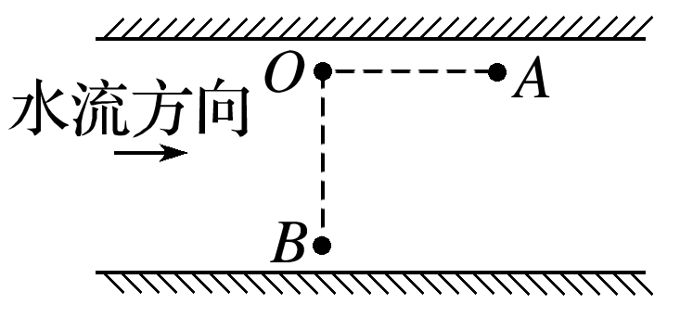

图1

A．*t*甲＝9.6 s B．*t*甲＝16 s

C．*t*乙＝12 s D．*t*乙＝15 s

答案　C

解析　甲同学用时*t*甲＝＋＝ s＋ s＝15 s，选项A、B错误；乙同学运动方向沿*OB*，需人在水中的合速度沿*OB*，如图，

*v*合＝＝2 m/s.故乙所用时间*t*乙＝2·＝2× s＝12 s，故选项C正确，D错误．

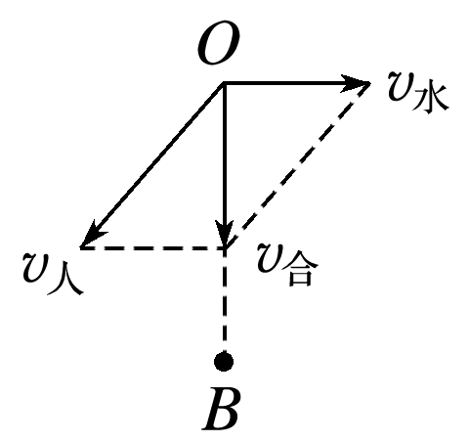

3．如图2所示，*P*、*Q*是固定在竖直平面内的一段内壁光滑弯管的两端，*P*、*Q*间的水平距离为*d*.直径略小于弯管内径的小球以速度*v*0从*P*端水平射入弯管，从*Q*端射出，在穿过弯管的整个过程中小球与弯管无挤压．若小球从静止开始由*P*端滑入弯管，经时间*t*恰好以速度*v*0从*Q*端射出．重力加速度为*g*，不计空气阻力，那么(　　)

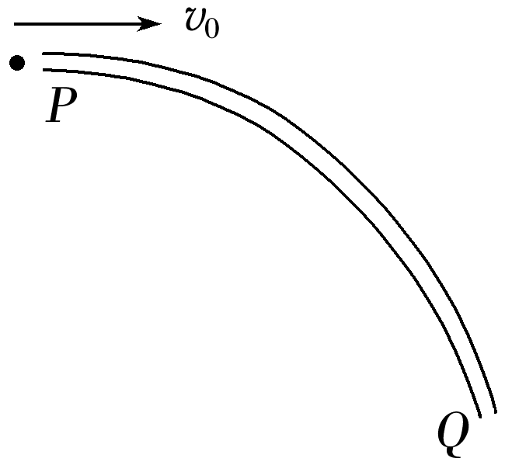

图2

A．*v*0＜ B．*v*0＝

C．*t*＝ D．*t*＞

答案　D

解析　第一次运动时，由平抛运动的规律得，水平方向*d*＝*v*0*t*1，竖直方向*h*＝*gt*12；第二次运动时，由机械能守恒定律得*mgh*＝*mv*02，即2*gh*＝*v*02.联立各式解得*v*0＝，选项A、B错误．将*v*0的表达式代入*d*＝*v*0*t*1得*t*1＝，由于第二个过程中小球在竖直方向不是自由落体运动，一定有*t*＞*t*1，所以选项C错误，D正确．

4.如图3所示，转动轴垂直于光滑平面，交点*O*的上方*h*处固定细绳的一端，细绳的另一端拴接一质量为*m*的小球*B*，绳长*AB*＝*l*>*h*，小球可随转动轴转动并在光滑水平面上做匀速圆周运动．要使球不离开水平面，转动轴的转速*n*的最大值是(　　)

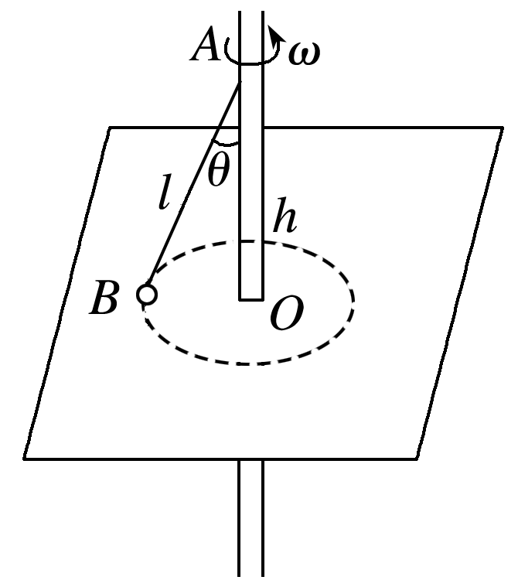

图3

A. B．π

C. D．2π

答案　A

解析　对小球，在水平方向有*F*Tsin *θ*＝*mω*2*R*＝4π2*mn*2*R*，在竖直方向有*F*Tcos *θ*＋*F*N＝*mg*，且*R*＝*h*tan *θ*，当球即将离开水平面时，*F*N＝0，转速*n*有最大值，联立解得*n*＝ ，则A正确．

5．如图所示，小球固定在轻杆一端绕圆心*O*在竖直面内做匀速圆周运动，下列关于小球在与圆心*O*等高处以及最高点的受力分析一定错误的是(　　)

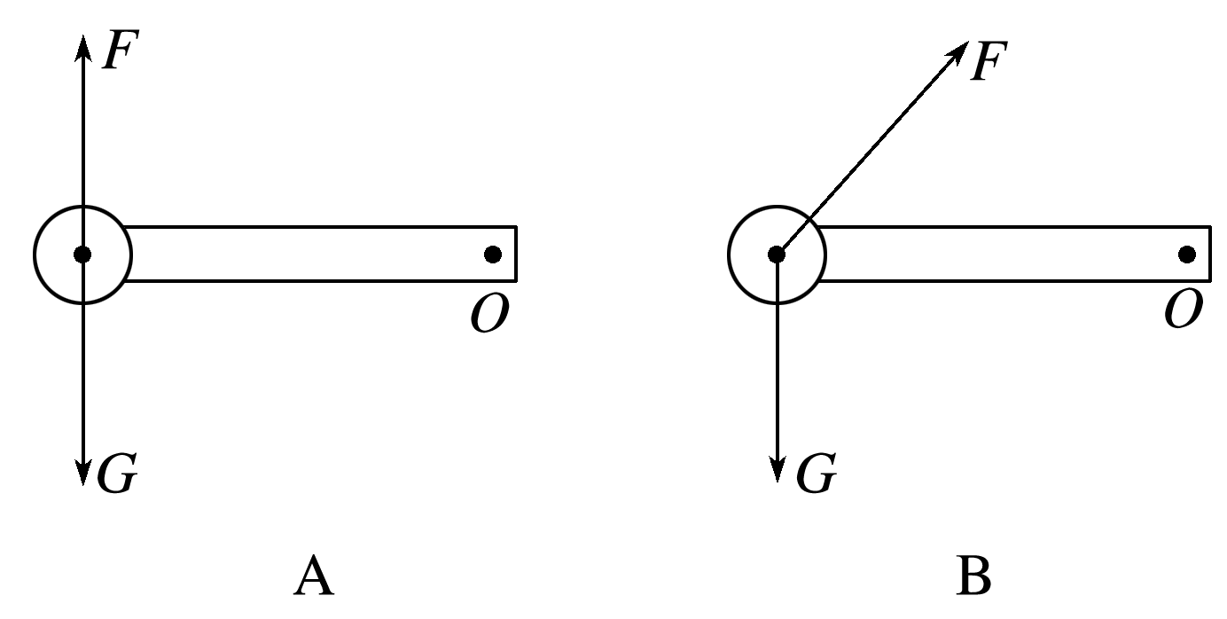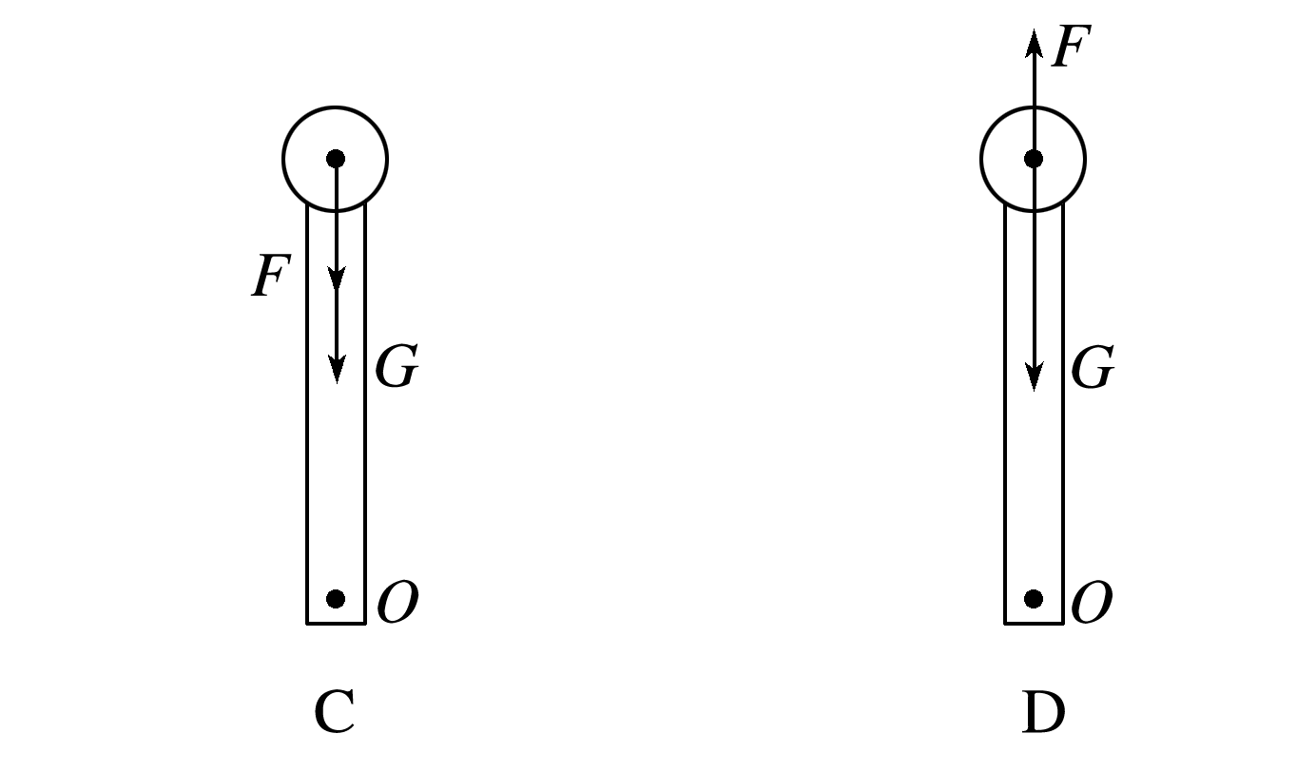

答案　A

6．如图4所示，三个小球在离地面不同高度处，同时以相同的速度向左水平抛出，小球*A*落到*D*点，*DE*＝*EF*＝*FG*，不计空气阻力，每隔相等的时间间隔小球依次碰到地面．则关于三小球(　　)

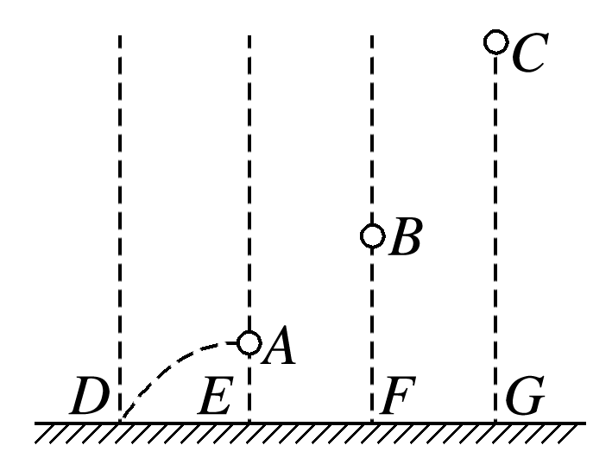

图4

A．*B*、*C*两球落在*D*点左侧

B．*B*球落在*E*点，*C*球落在*F*点

C．三小球离地面的高度*AE*∶*BF*∶*CG*＝1∶3∶5

D．三小球离地面的高度*AE*∶*BF*∶*CG*＝1∶4∶9

答案　D

解析　相同的初速度抛出，而*A*、*B*、*C*三个小球的运动时间之比为1∶2∶3，可得水平位移之比为1∶2∶3，而*DE*＝*EF*＝*FG*，所以*B*、*C*两球也落在*D*点，故A、B错误；由*h*＝*gt*2可得，*A*、*B*、*C*三个小球抛出点离地面的高度之比为1∶4∶9，故C错误，D正确．

7．假设有一载人宇宙飞船在距地面高度为4 200 km的赤道上空绕地球做匀速圆周运动，地球半径约为6 400 km，地球同步卫星距地面高为36 000 km，宇宙飞船和一地球同步卫星绕地球同向运动，每当二者相距最近时．宇宙飞船就向同步卫星发射信号，然后再由同步卫星将信号送到地面接收站，某时刻二者相距最远，从此刻开始，在一昼夜的时间内，接收站共接收到信号的次数为(　　)

A．4次 B．6次 C．7次 D．8次

答案　C

解析　对飞船，*G*＝*m*(*R*＋*h*1)，对同步卫星，*G*＝*m*′(*R*＋*h*2)，由于同步卫星的运动周期为*T*2＝24 h，可求出载人宇宙飞船的运动周期*T*1＝3 h，因此一昼夜内绕地球8圈，比同步卫星多运动了7圈，因此相遇7次，接收站共接收到7次信号，C正确，A、B、D错误．

8．“嫦娥二号”探月卫星绕地球运行一段时间后，离开地球飞向月球．如图5所示是绕地球飞行的三条轨道，轨道1是近地圆形轨道，2和3是变轨后的椭圆轨道，*A*点是2轨道的近地点，*B*点是2轨道的远地点，卫星在轨道1的运行速率为7.7 km/s，则下列说法正确的是(　　)

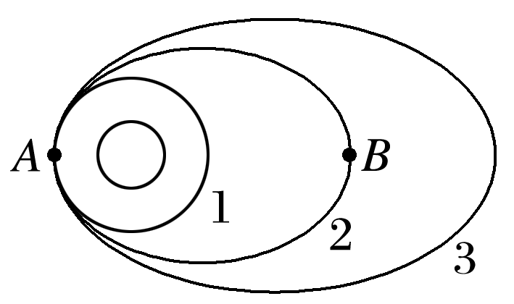

图5

A．卫星在2轨道经过*A*点时的速率一定小于7.7 km/s

B．卫星在2轨道经过*B*点时的速率一定小于7.7 km/s

C．卫星在3轨道所具有的机械能小于2轨道所具有的机械能

D．卫星在3轨道所具有的最大速率小于2轨道所具有的最大速率

答案　B

解析　卫星在经过*A*点时，要做离心运动才能沿2轨道运动，卫星在1轨道上的速度为7.7 km/s，故在2轨道上经过*A*点的速度一定大于7.7 km/s，故A错误；假设有一圆轨道经过*B*点，根据*v*＝ ，可知此轨道上的速度小于7.7 km/s，卫星在*B*点速度减小，才会做近心运动进入2轨道运动，故卫星在2轨道经过*B*点时的速率一定小于7.7 km/s，故B正确；卫星运动的轨道高度越高，需要的能量越大，具有的机械能越大，所以卫星在3轨道所具有的机械能一定大于2轨道所具有的机械能，故C错误；根据开普勒第二定律可知近地点速度大于远地点速度，故比较卫星在轨道3经过*A*点和轨道2经过*A*点的速度即可，又因为卫星在轨道2经过*A*点要加速做离心运动才能进入轨道3，故卫星在3轨道所具有的最大速率大于2轨道所具有的最大速率，故D错误．

二、多项选择题

9．如图6所示，小滑块*a*从倾角为*θ*＝60°的固定粗糙斜面顶端以速度*v*1沿斜面匀速下滑，同时将另一小滑块*b*在斜面底端正上方与小滑块*a*等高处以速度*v*2水平向左抛出，两滑块恰在斜面中点*P*处相遇，不计空气阻力，则下列说法正确的是(　　)

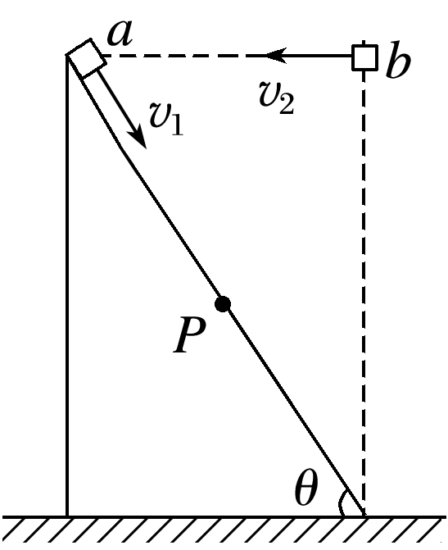

图6

A．*v*1∶*v*2＝2∶1

B．*v*1∶*v*2＝1∶1

C．若小滑块*b*以速度2*v*2水平向左抛出，则两滑块仍能相遇

D．若小滑块*b*以速度2*v*2水平向左抛出，则小滑块*b*落在斜面上时，小滑块*a*在小滑块*b*的下方

答案　AD

解析　根据题述两小滑块恰在斜面中点*P*相遇，由几何关系可知两小滑块水平位移相等，有*v*1*t*sin 30°＝*v*2*t*，解得*v*1∶*v*2＝2∶1，选项A正确，B错误．小滑块*b*以速度2*v*2水平向左抛出时，若没有斜面，将到达与*P*点等高的*B*点；若有斜面则落在斜面上*A*点，如图所示．设斜面长为2*L*，小滑块*b*在水平方向做匀速直线运动，由几何知识得，其运动到*A*点的水平位移大于，且水平分速度大小等于*v*1，小滑块*b*运动到*A*点的时间*tb*＞，由几何关系有，小滑块*a*运动到*A*点的位移小于，则其运动到*A*点的时间*ta*＜，*tb*＞*ta*，两小滑块不能相遇，小滑块*b*运动到*A*点时，小滑块*a*已经运动到*A*点下方，选项C错误，D正确．

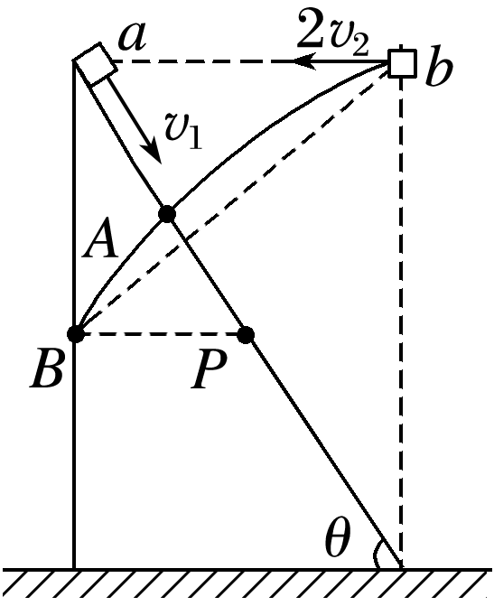

10．如图7所示，甲、乙两船在同一条河流中同时开始渡河，*M*、*N*分别是甲、乙两船的出发点，两船头方向与河岸均成*α*角，甲船船头恰好对准*N*点的正对岸*P*点，经过一段时间乙船恰好到达*P*点，如果划船速度大小相同，且两船相遇不影响各自的航行，则下列判断正确的是(　　)

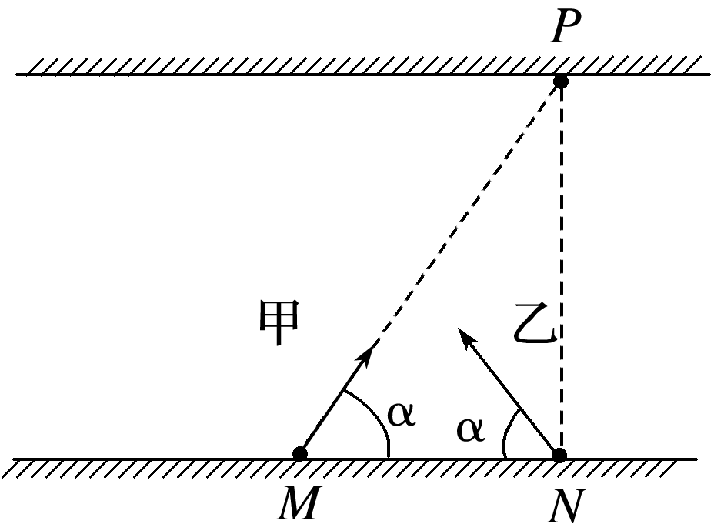

图7

A．甲船也能到达*P*点

B．两船渡河时间一定相等

C．两船相遇位置在*NP*直线上

D．两船不会相遇

答案　BC

解析　根据乙船的路径可知，水流速度由*M*指向*N*，甲船船头指向*P*，根据速度的合成原理，甲船到达对岸的位置一定在*P*点右侧，A错误；两船船头方向与河岸夹角相等，故垂直河岸的速度分量相等，两船渡河时间一定相等，B正确；因为甲船的路径与*NP*直线相交，两船在任意时刻与河岸的距离相等，故两船一定相遇且相遇位置在*NP*直线上，C正确，D错误．

11．如图8所示，长为*L*的细绳一端固定于*O*点，另一端系一个质量为*m*的小球，将细绳在水平方向拉直，从静止状态释放小球，小球运动到最低点时速度大小为*v*，细绳拉力为*F*，小球的向心加速度为*a*，则下列说法正确的是(　　)

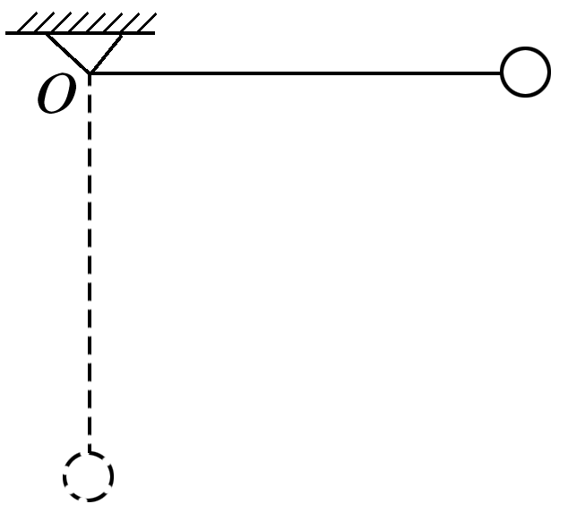

图8

A．小球质量变为2*m*，其他条件不变，则小球到最低点时速度为2*v*

B．小球质量变为2*m*，其他条件不变，则小球到最低点时细绳拉力变为2*F*

C．细绳长度变为2*L*，其他条件不变，小球到最低点时细绳拉力变为2*F*

D．细绳长度变为2*L*，其他条件不变，小球到最低点时向心加速度为*a*

答案　BD

解析　根据动能定理得：*mv*2－0＝*mgL*，解得：*v*＝，小球质量变为2*m*，其他条件不变，则小球到最低点时速度仍为*v*，故A错误；根据向心力公式得：*F*－*mg*＝*m*，解得：*F*＝3*mg*，所以小球质量变为2*m*，其他条件不变，则小球到最低点时细绳拉力变为2*F*；若细绳长度变为2*L*，其他条件不变，小球到最低点时细绳拉力不变，故B正确，C错误；根据向心加速度公式得：*a*＝＝2*g*，细绳长度变为2*L*，其他条件不变，小球到最低点时向心加速度不变，仍为*a*，故D正确．

12．如图9甲所示，轻杆一端固定在*O*点，另一端固定一小球，现让小球在竖直平面内做半径为*R*的圆周运动．小球运动到最高点时，受到的弹力为*F*，速度大小为*v*，其*F*－*v*2图象如图乙所示．则(　　)

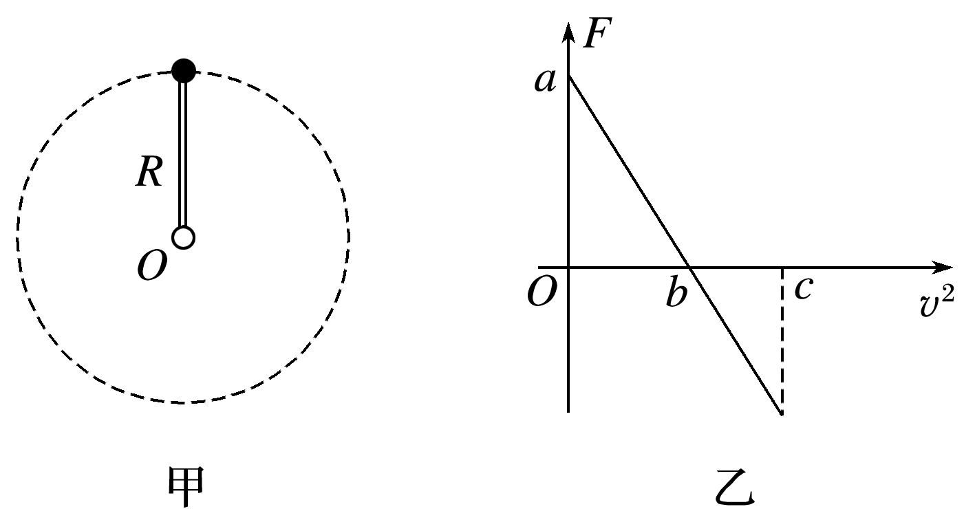

图9

A．小球的质量为

B．当地的重力加速度大小为

C．*v*2＝*c*时，小球对杆的弹力方向向下

D．*v*2＝2*b*时，小球受到的弹力与重力大小相等

答案　AD

解析　由题图乙可知：当*v*2＝*b*时，杆对球的弹力恰好为零，此时只受重力，重力提供向心力，*mg*＝*m*＝*m*，即重力加速度*g*＝，故B错误；当*v*2＝0时，向心力为零，杆对球的弹力恰好与球的重力等大反向，*F*弹＝*mg*＝*a*，即小球的质量*m*＝＝，故A正确；根据圆周运动的规律，当*v*2＝*b*时杆对球的弹力为零，当*v*2<*b*时，*mg*－*F*弹＝*m*，杆对球的弹力方向向上，当*v*2>*b*时，*mg*＋*F*弹＝*m*，杆对球的弹力方向向下，*v*2＝*c*>*b*，杆对小球的弹力方向向下，根据牛顿第三定律，小球对杆的弹力方向向上，故C错误；当*v*2＝2*b*时，*mg*＋*F*弹＝*m*＝*m*，又*g*＝，*F*弹＝*m*－*mg*＝*mg*，故D正确．

13．图10甲所示为小球在一端固定于*O*点的轻弹簧的牵引下在光滑水平面上做椭圆运动的轨迹，图乙为某卫星绕地球做椭圆运动的轨迹，则下列说法中正确的是(　　)

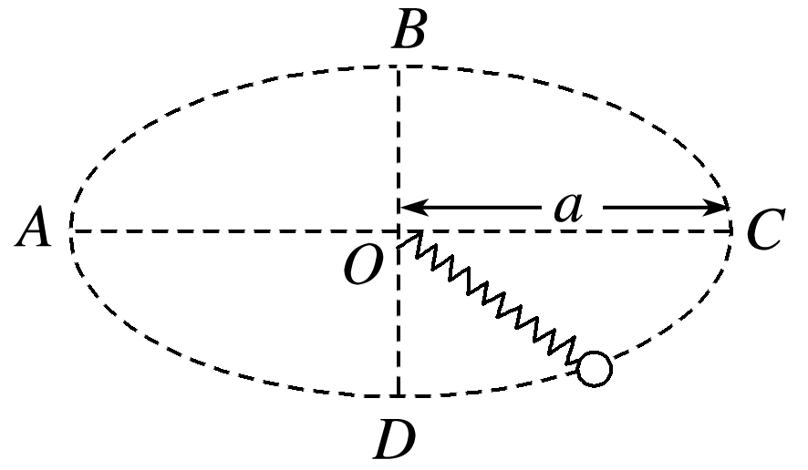

甲

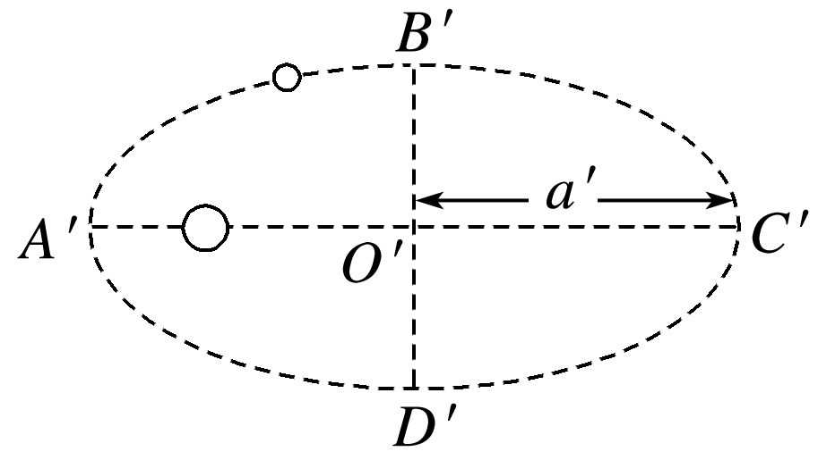

乙

图10

A．小球由*B*经*C*到*D*点时间与由*D*经*A*到*B*点的时间相等

B．卫星由*B*′经*C*′到*D*′点时间与由*D*′经*A*′到*B*′点的时间相等

C．小球在*A*点的速度小于小球在*B*点的速度

D．若卫星在*C*′点的速度大小为*v*，则卫星在*C*′点的加速度大小为

答案　AC

解析　根据运动的对称性可知小球由*B*经*C*到*D*点时间与由*D*经*A*到*B*点的时间相等，A项正确；由于卫星受到的引力充当向心力，在距离中心天体越近的地方，引力越大，根据*G*＝*m*，可得*v*＝ ，所以距离中心天体越近，速度越大，故*D*′到*A*′到*B*′点过程中的速度大于由*B*′经*C*′到*D*′点过程中速度，两个过程中的路程相同，所以时间不等，B项错误；根据胡克定律可知，小球受到的弹力指向*O*点，从*A*到*B*过程中力与速度方向夹角为锐角，即弹力做正功，动能增大，故小球在*A*点的速度小于小球在*B*点的速度，C项正确；由于卫星在*C*′点时，运动半径大于*a*′，故加速度小于，D项错误．

三、非选择题

14．如图11所示，一个可以看成质点的小球用没有弹性的细线悬挂于*O*′点，细线长*L*＝5 m，小球质量为*m*＝1 kg.现向左拉小球使细线水平，由静止释放小球，已知小球运动到最低点*O*时细线恰好断开，取重力加速度*g*＝10 m/s2.

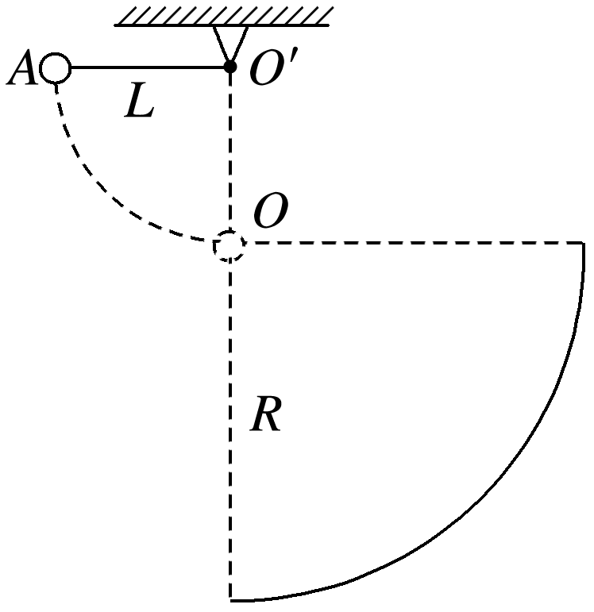

图11

(1)求小球运动到最低点*O*时细线的拉力*F*的大小．

(2)如果在小球做圆周运动的竖直平面内固定一圆弧轨道，该轨道以*O*点为圆心，半径*R*＝5 m，求小球从*O*点运动到圆弧轨道上的时间*t*.

答案　(1)30 N　(2)1 s

解析　(1)设小球摆到*O*点时的速度为*v*，小球由*A*点到*O*点的过程，由机械能守恒定律有

*mgL*＝*mv*2

在*O*点由牛顿第二定律得*F*－*mg*＝*m*

解得*F*＝30 N

(2)细线被拉断后，小球做平抛运动，有*x*＝*vt*

*y*＝*gt*2

*x*2＋*y*2＝*R*2

联立并代入数据，解得*t*＝1 s.